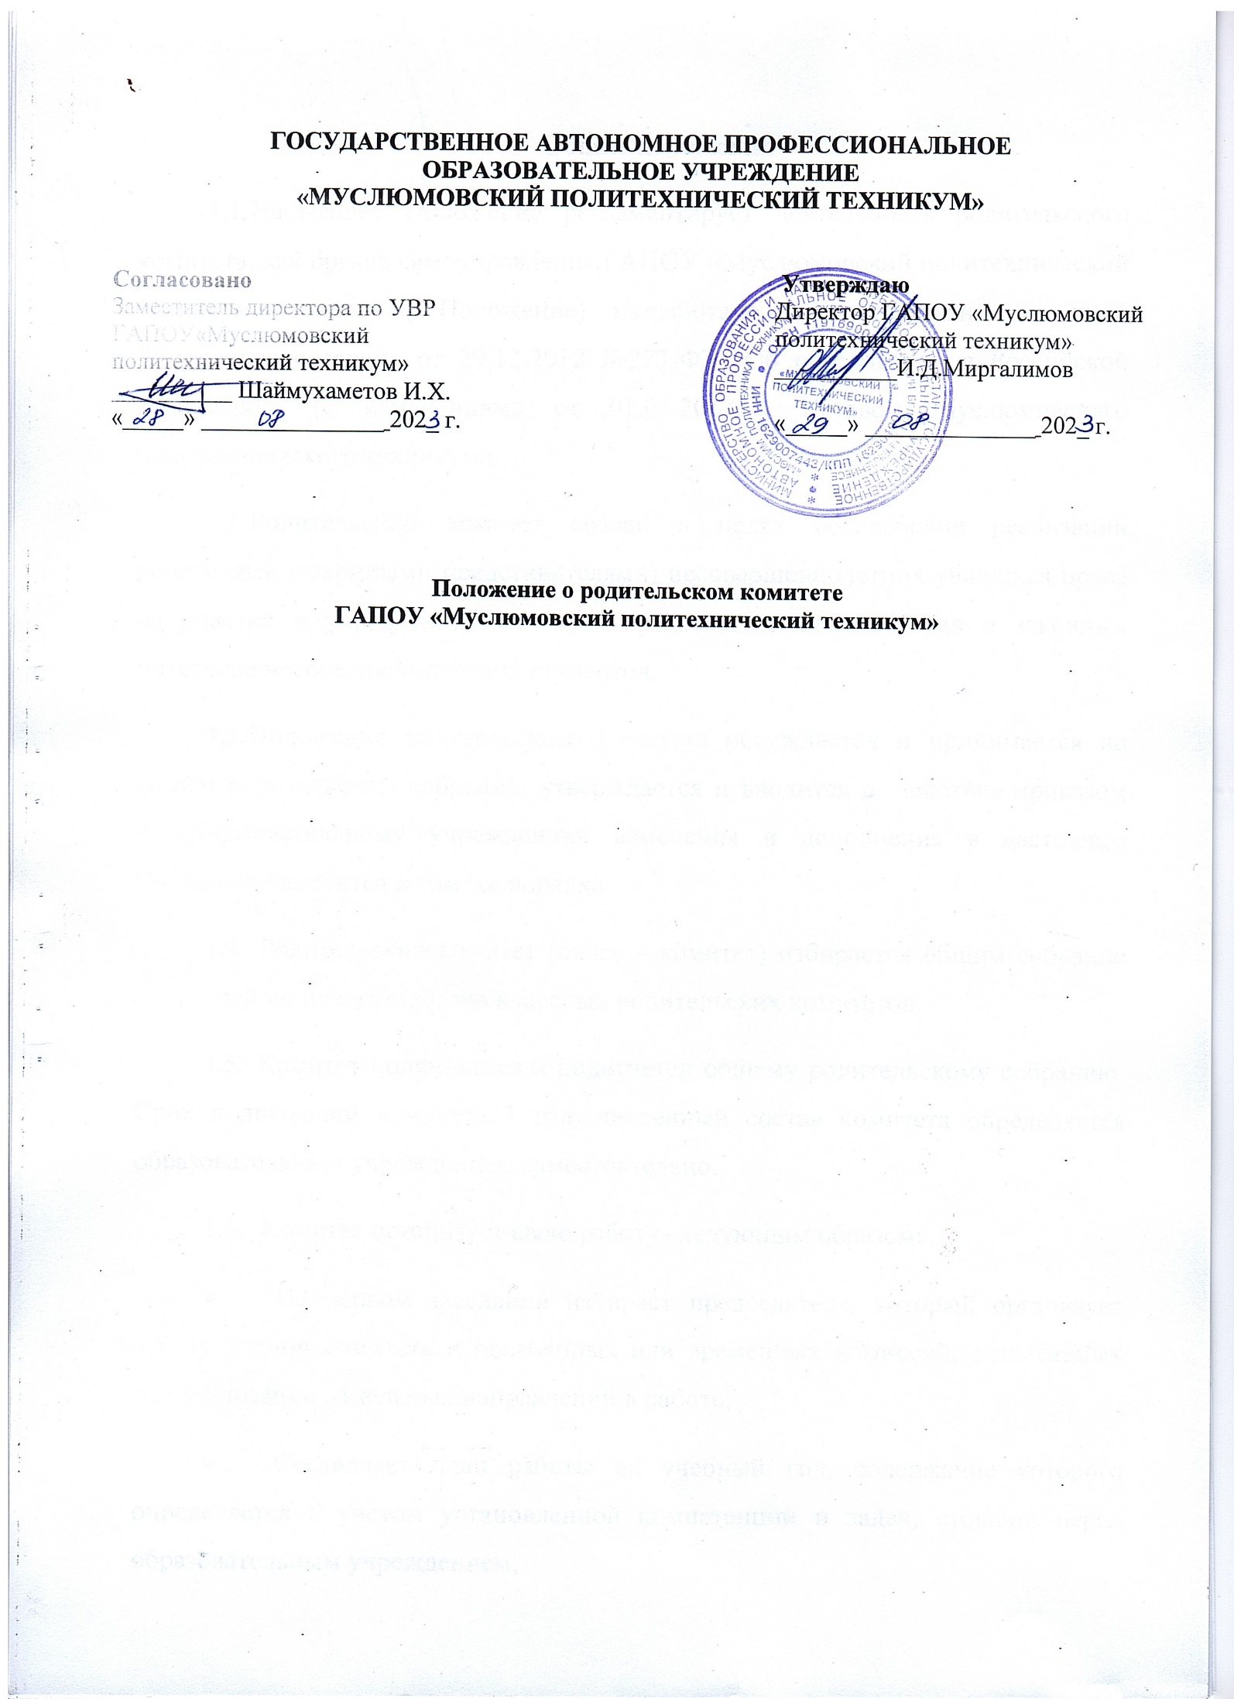

Общие положения

  - Настоящее Положение регламентирует деятельность родительского комитета, как органа самоуправления ГАПОУ «Муслюмовский политехнический техникум» (далее – Положение) разработано в соответствии со ст.26 Федерального закона от 29.12.2012 №273-ФЗ «Об образовании в Российской Федерации» (с изменениями от 01.01.2017г.), Уставом Муслюмовского политехнического техникума
  - Родительский комитет создан в целях обеспечения реализации родителями (законными представителями) несовершеннолетних учащихся права на участие в управлении техникума, реализации защиты прав и законных интересов несовершеннолетних студентов.
  - Положение родительского комитета обсуждается и принимается на общем родительском собрании, утверждается и вводится в действие приказом по образовательному учреждению; изменения и дополнения в настоящее Положение вносится в том же порядке.
  - Родительский комитет (далее – комитет) избирается общим собрание родителей по представлению классных родительских комитетов.
  - Комитет подчиняется и подотчетен общему родительскому собранию. Срок полномочий комитета 1 год, численный состав комитета определяется образовательным учреждением самостоятельно.
  - Комитет организует свою работу следующим образом:

    - На первом заседании избирает председателя, который организует работу членов комитета и постоянных или временных комиссий, создаваемых для реализации отдельных направлений в работе;
    - Составляет план работы на учебный год, содержание которого определяется с учетом установленной компетенции и задач, стоящих перед образовательным учреждением;

    - Принимает решения на заседаниях по рассматриваемым вопросам большинством голосов в присутствии не менее половины своего состава (заседание протоколируется).
  - Для координации работы в состав комитета входит заместитель руководителя образовательного учреждения (педагогический работник).
  - Деятельность комитета осуществляется в соответствии с Конституцией ООН о правах ребенка, действующим законодательством РФ в области образования, типовым положение об образовательном учреждении, Уставом и настоящем положением.
  - Решение комитета является рекомендательными для участников образовательного процесса.
  - Обязательными является только те решения комитета, в целях, реализации которых издается приказ по образовательному учреждению.

Основные задачи комитета

  - Содействие в руководству образовательного учреждения:

    - В совершенствовании условий для осуществления образовательного процесса, охрана жизни и здоровья студентов, свободного развития личности;
    - В защите законных прав и интересов студентов, в т.ч. социально незащищенных;
    - В организации и проведении общих внеклассных мероприятий;

  - Организация работы с родителями (законными представителями) студентов образовательного учреждения по разъяснению их прав и обязанностей, значения всестороннего воспитания ребенка в семье.
  - Установление единства воспитательного влияния на студентов педагогическим коллективом образовательного учреждения и семьёй.
  - Привлечение родительской общественности к активному участию в жизни образовательного учреждения, к организации педагогической пропаганды

Функции родительского комитета

  - Участвует в подготовке техникума к новому учебному году.

  - Участвует в рассмотрении и одобрении нормативных локальных актов техникума по вопросам, входящим в компетенцию родительского комитета.
  - Совместно с руководством техникума контролирует организацию качественного питания обучающихся и их медицинского обслуживания.
  - Проводит разъяснительную и консультативную работу среди родителей (законных представителей) обучающихся об их правах, обязанностях и ответственности.
  - Организует и проводит собрания, доклады, лекции для родителей (законных представителей), беседы (круглые столы) по вопросам семейного воспитания обучающихся.
  - Оказывать помощь руководству образовательного учреждения в организации и проведения общих родительских собраний.
  - Взаимодействует с общественными организациями по вопросам пропаганды здорового образа жизни, формирования традиций, уклада жизни техникума.
  - Взаимодействует с педагогическим коллективом техникума по вопросам профилактики правонарушений, безнадзорности и беспризорности среди несовершеннолетних и обучающихся участвует в работе заседания Совета по профилактике техникума.
3.9 Взаимодействие с другими органами самоуправления по вопросам проведения общих внеклассных мероприятий и другим, относящимся к компетенции комитета.
3.10. Осуществляет мероприятия по укреплению хозяйственной и учебно- материальной базе техникума, его благоустройству и созданию в нем оптимальных условий для пребывания обучающихся в учебных кабинетах и мастерских.

Права и обязанности членов родительского комитета.

  - Вносить предложения руководству и органам самоуправления техникума по совершенствованию, получать информацию о результатах их рассмотрения.
  - Обращаться за разъяснениями в учреждения и организации по вопросам воспитания детей.
  - Заслушивать и получать информацию от администрации ГАПОУ
«МПТ», других органов управления о результатах образовательного процесса, о воспитании студентов.
  - Вызывать на свои заседания родителей (законных представителей) студентов по представлению (решению) классного родительского комитета, исчерпавшего возможности педагогического воздействия.
  - Принимать участие в разработке и обсуждении локальных актов общеобразовательного учреждения в части установления прав студентов и работников.
  - Давать разъяснения и принимать меры по рассматриваемым обращениям родителя(законных представителей)студентов, председателей классных родительских комитетов по вопросам охраны жизни и здоровья студентов, соблюдение их прав.
  - Выносить общественное порицание родителям, уклоняющимся от воспитание детей в семье.
  - Организовывать постоянные или временные комиссии под руководством членов комитета для исполнения своих функций на более высоком уровне.
  - Председатель комитета может присутствовать (с последующим информированием комитета)органов самоуправления по вопросам соблюдения Устава, дисциплины, соблюдения прав студентов.

  - Принимать участие в решении вопросов по оказанию материальной помощи малообеспеченным обучающимся.

Ответственность родительского комитета.

  - Выполнение плана работы;

  - Выполнение решений, реализация рекомендаций;

  - Установление взаимопонимание ивзаимодействия между руководством образовательного учреждения, педагогическими работниками и родителями (законными представителями) студентов в вопросах семейного и общественного воспитания.
  - Качественное принятие решений в соответствии с действующим законодательством.

Делопроизводство родительского комитета

  - Комитет ведет протоколы своих заседаний и общих родительских собраний. Деятельность Родительского комитета оформляется в следующих документах: Приказ о составе родительского комитета, Положения о родительском комитете, План работы на год, Протоколы заседаний родительского комитета.
  - Планы, протоколы заседаний хранятся в учебной части образовательного учреждения. Срок хранения не более 1 года.
  - Ответственность за делопроизводство в комитете возлагается на председателя или избранного секретаря комитета.

Заместитель директора по УВР ГАПОУ «Муслюмовский политехнический техникум» | /И.Х. Шаймухаметов /

Лист регистрации изменений

Номер  изменения | Номер  извещения | Номер  листа | Дата  изменения | Дата  проверки | Подпись

Лист ознакомления

Должность | Фамилия,  инициалы | Дата | Подпись

